Приложения
1. П.Д.Вегера, 1940 год
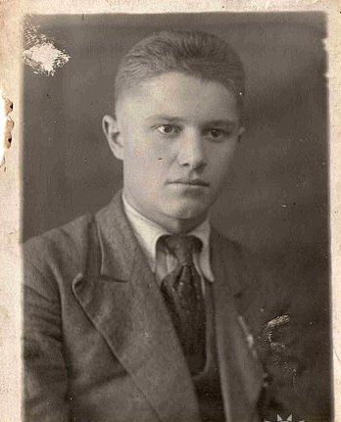

- Военный билет Петра Дорофеевича Вегеры
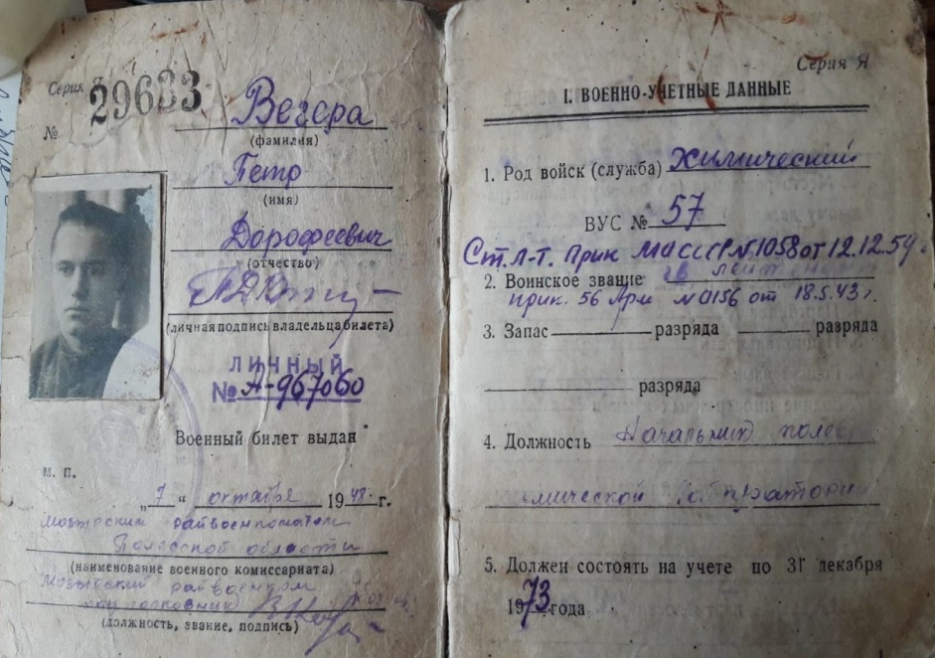
Страницы военного билета. Сухие цифры, назначения … А за ними прячется долгий путь к Победе!
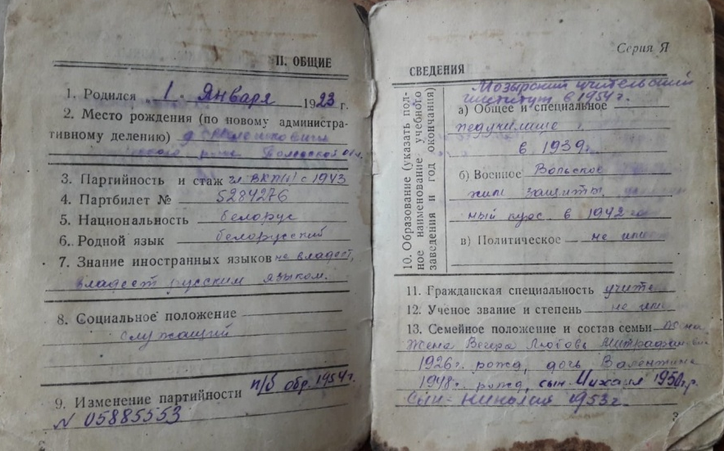

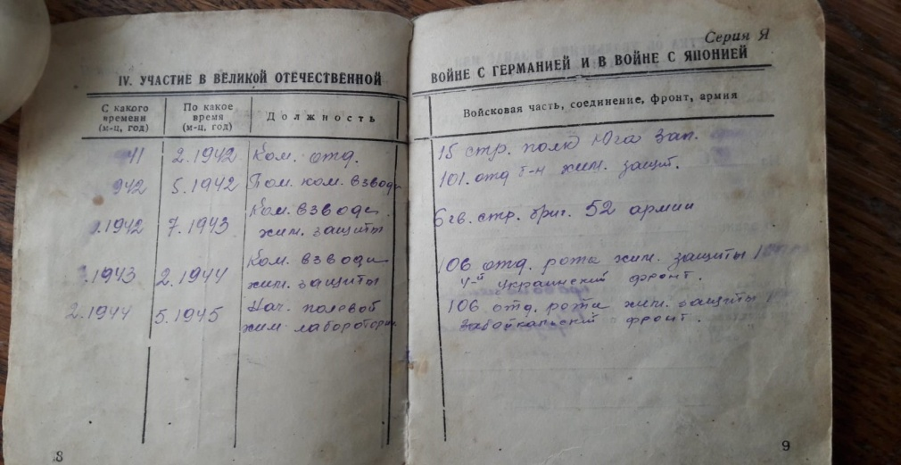

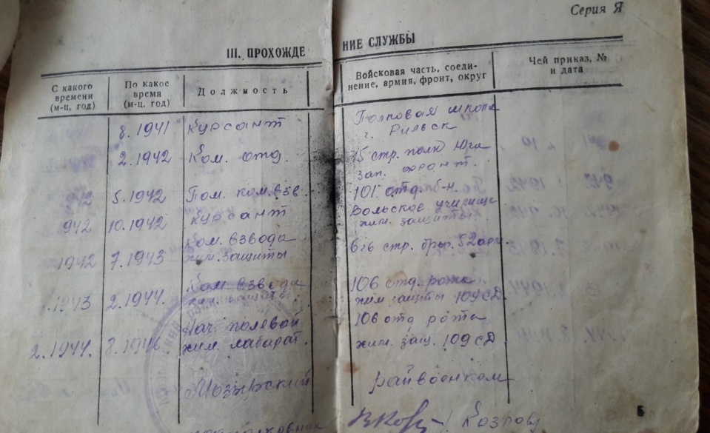

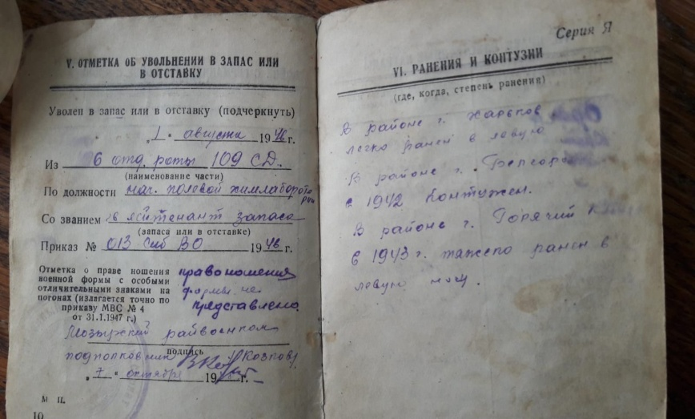

- Наградной лист. Представление к награде орденом Красной Звезды
14 сентября 1945 года
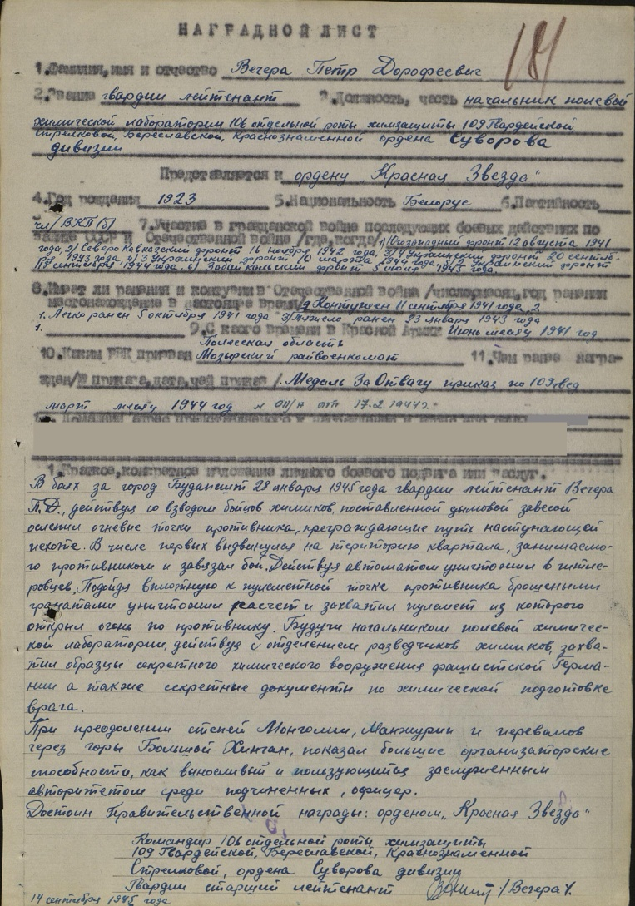
4.Орден Красной Звезды

- Орден Красной Звезды

5.Награды Петра Дорофеевича

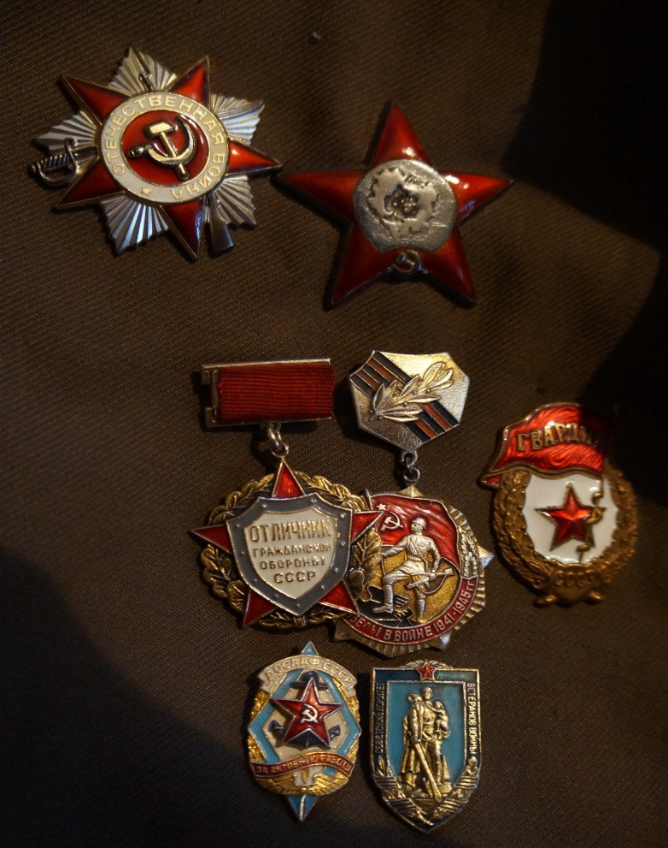

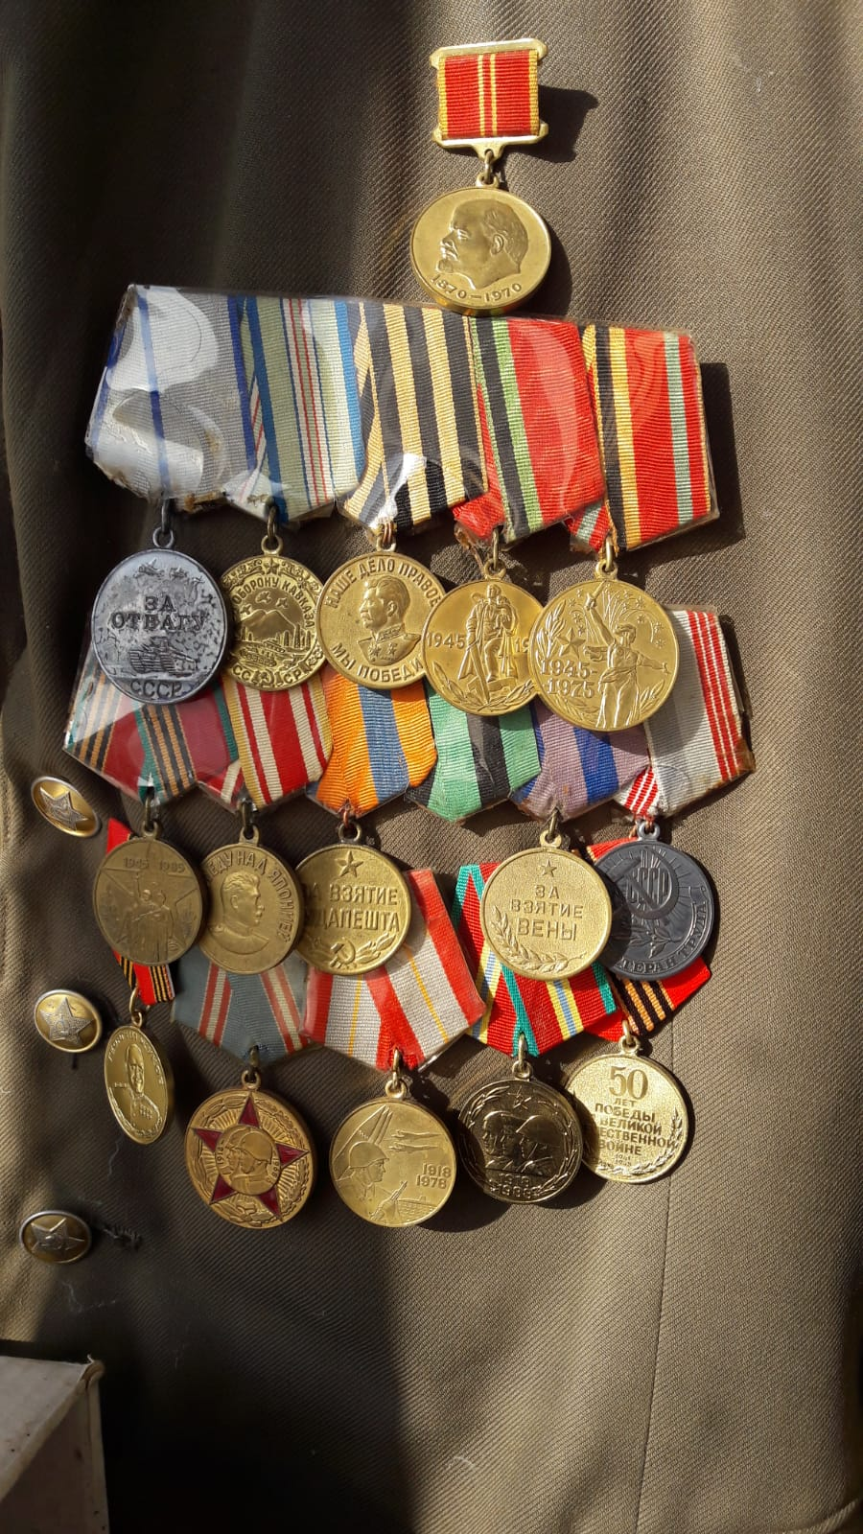
6.Военный китель с орденами и медалями хранится в доме Валентины Петровны

6

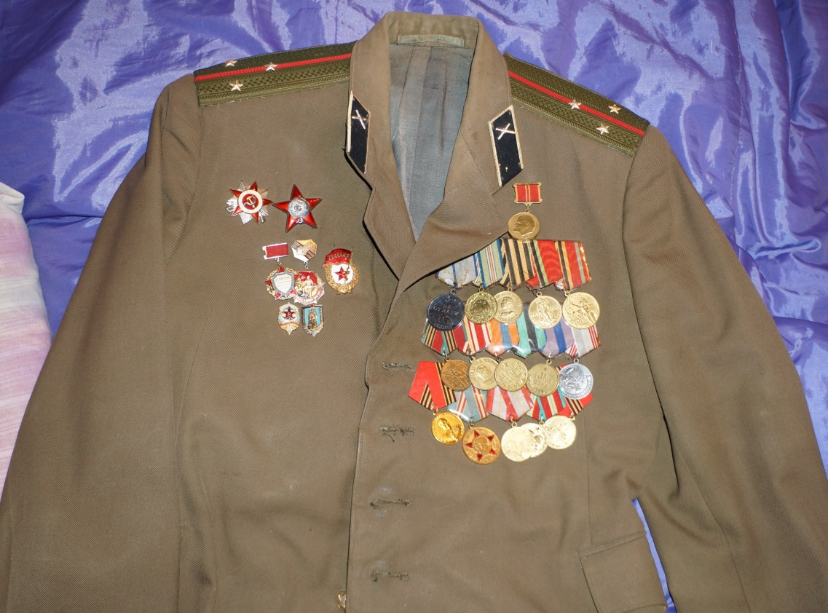
7.Деревня Мелешковичи

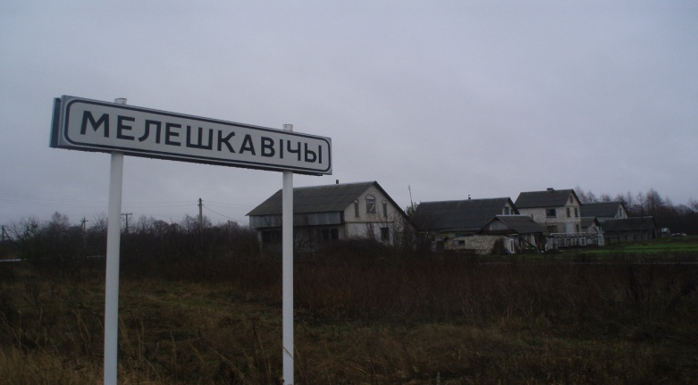

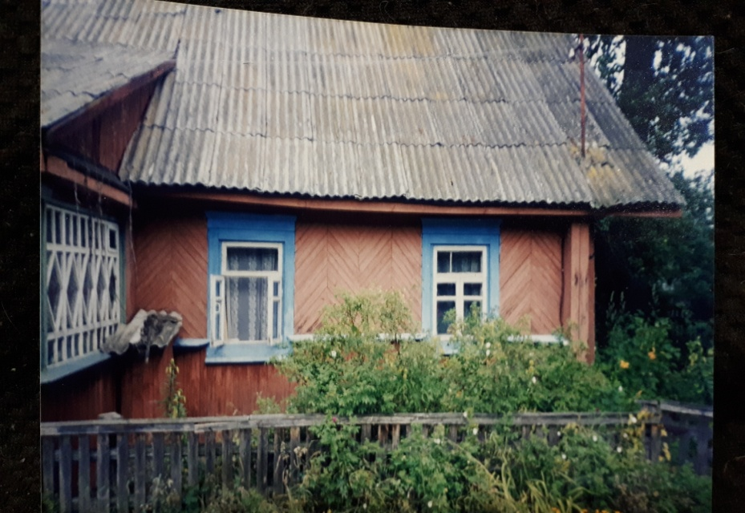
Родной дом Петра Дорофеевича

8.Фашисты жгут деревню
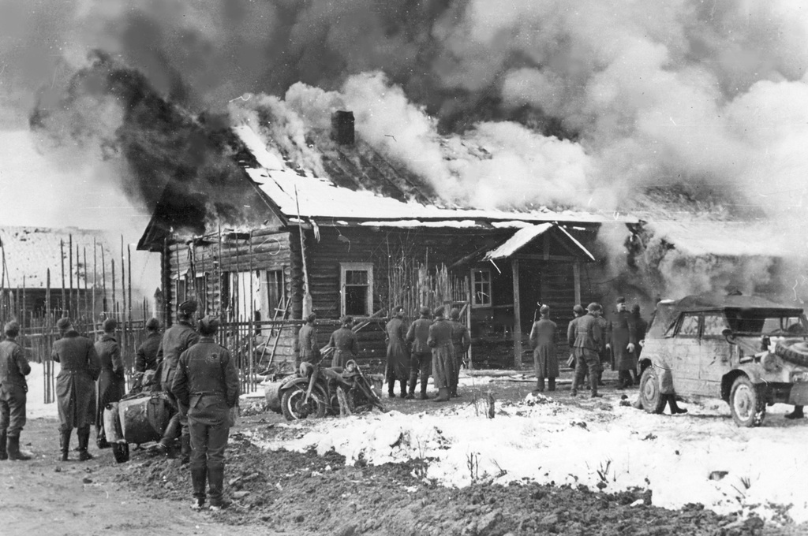

9.Братская могила на сельском кладбище в Мелешковичах
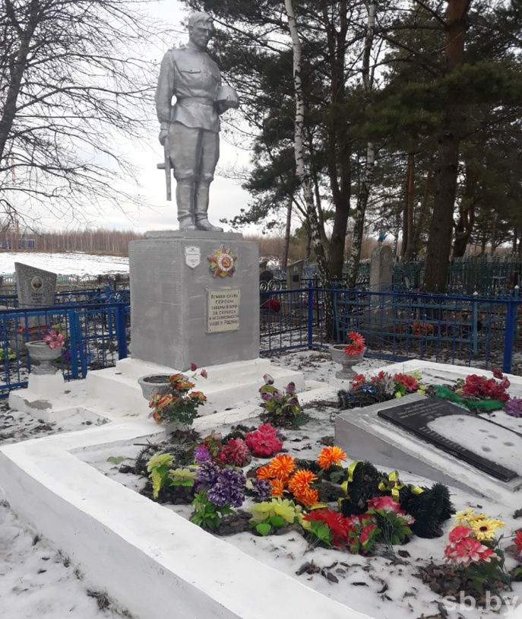

10.В центре села установлен памятный знак жителям Мелешковичей, погибшим в годы Великой Отечественной войны.

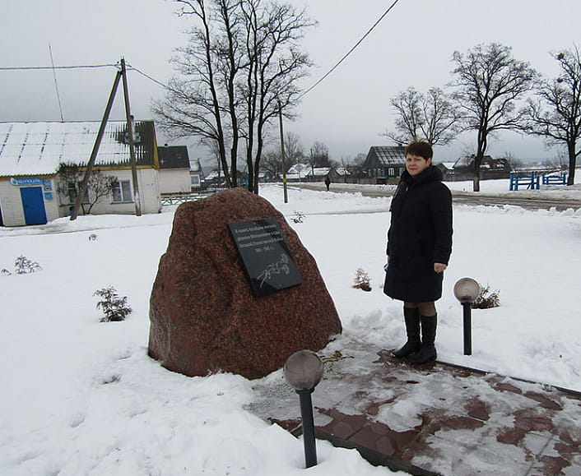

11.Работы по восстановлению жилья после оккупации. Работали в основном женщины, дети и старики.
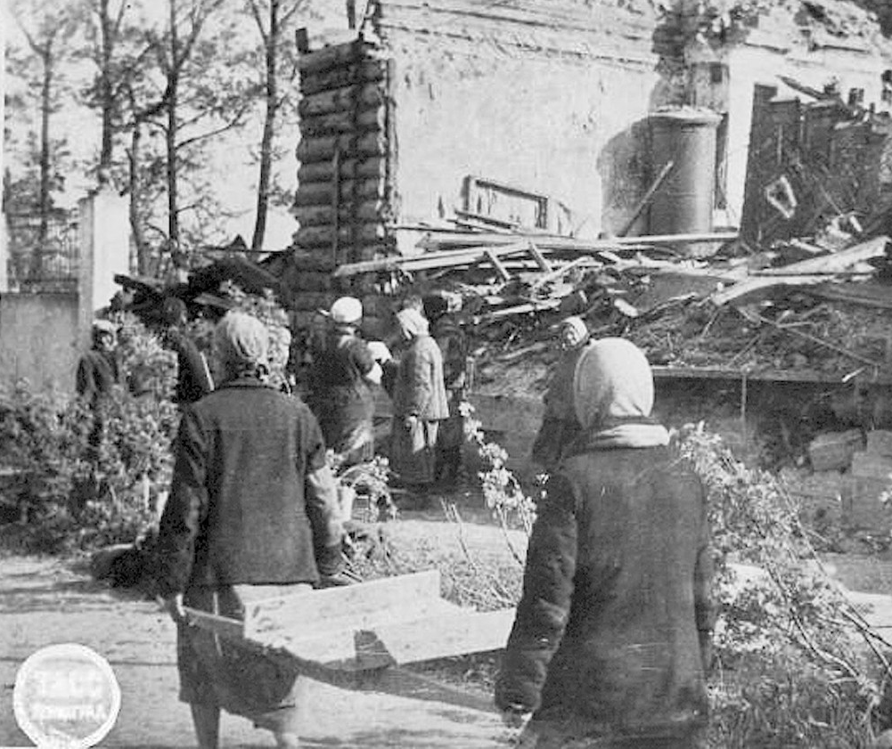

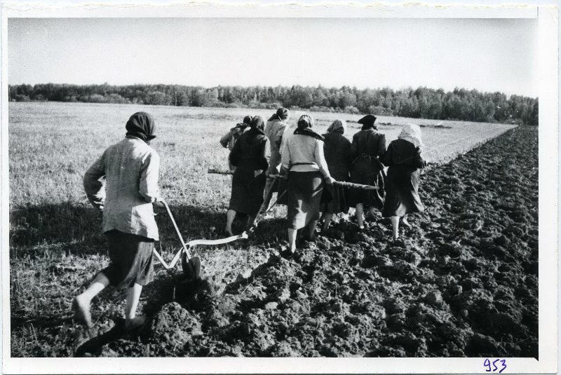

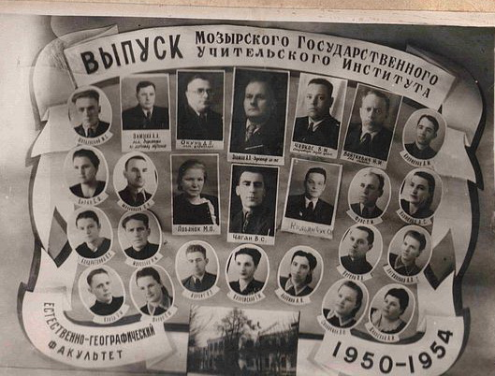
12.Фотография выпуска Учительского Института, где учился Вегера П.Д.
13.Петр Дорофеевич с супругой Любовью Митрофановной
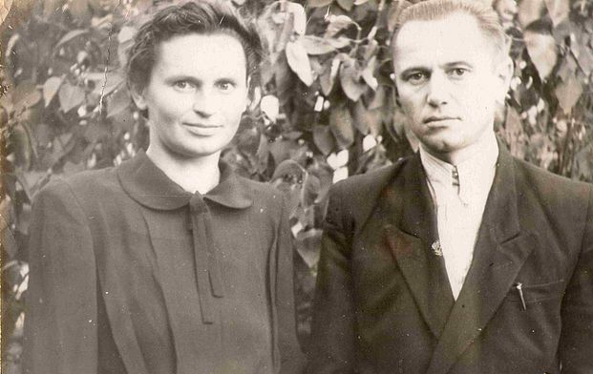

14.Отец семейства с детьми - Валентиной, Михаилом, Николаем.
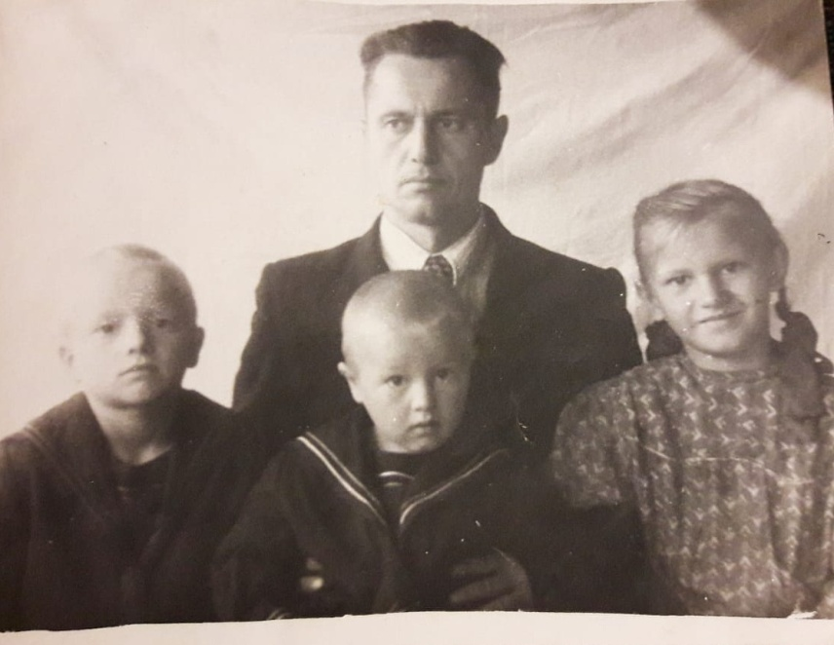
15.Средняя школа-сад в Мелешковичах

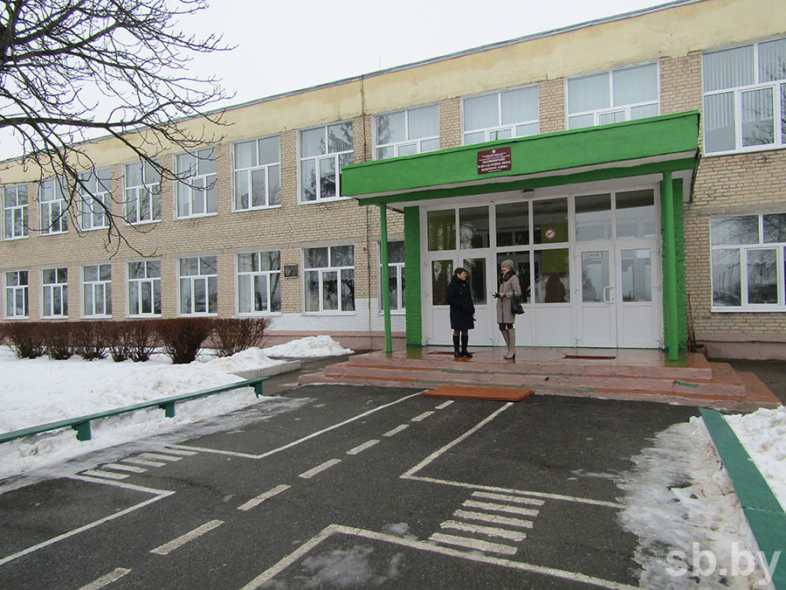
16. А.Невский
